|  |  |
| --- | --- |
|  | ***Межрайонная ИФНС России №17***  ***по Иркутской области -***  ***Единый регистрационный центр*** |

***ЭЛЕКТРОННАЯ РЕГИСТРАЦИЯ С ИСПОЛЬЗОВАНИЕМ ЭП***

**ррр**

**2017 г.**

**СПИСОК ИСПОЛЬЗУЕМЫХ СОКРАЩЕНИЙ:**

**ЭП** – электронная подпись;

**ЮЛ** – юридическое лицо;

**ИП** – индивидуальный предприниматель;

**ЕГРЮЛ** – Единый государственный реестр юридических лиц;

**ЕГРИП** – Единый государственный реестр индивидуальных предпринимателей;

**ТК** – транспортный контейнер.

**СКП -** сертификат ключа проверки электронной подписи

**2017**

**ПОРЯДОК РЕГИСТРАЦИИ ЮЛ И ИП**

Подать документы можно следующим образом:

**ЛИЧНО:**

● непосредственно в налоговый (регистрирующий) орган - лично или через представителя, имеющего нотариально заверенную доверенность;

● в отделение многофункционального центра (МФЦ) - лично или через представителя, имеющего нотариально заверенную доверенность.

**УДАЛЕННО:**

● Почтой России;

● с помощью Интернет-сервиса «Подача электронных документов на государственную регистрацию юридических лиц и индивидуальных предпринимателей»;

● с помощью Интернет-сервиса «Подача заявки на государственную регистрацию индивидуальных предпринимателей и юридических лиц».

|  |
| --- |
| **Закон и порядок**  **Перечень документов для государственной регистрации юридического лица установлен в ст. 12 Федерального закона от 08.08.2001 N129-ФЗ "О государственной регистрации юридических лиц и индивидуальных предпринимателей".** |
|  |
|  | **ЭЛЕКТРОННАЯ РЕГИСТРАЦИЯ** | | |

Использоватьсервисы официального сайта ФНС России для подачи документов на государственную регистрацию– выгодно и удобно. Специальная бесплатная программа позволит сформировать заявление, не выходя из дома или офиса. Необходимое условие для успешного осуществления операции – наличие доступа в Интернет.

|  |  |
| --- | --- |
| **Без ЭП**  **(требуется посещение налогового органа для получения документов)** | **При наличии ЭП**  **(посещение налогового органа**  **не требуется)** |
| **сервис** «Подача заявки на государственную регистрацию индивидуальных предпринимателей и юридических лиц»  **ЮЛ ИП**  Форма Р11001 Формы Р21001,  (ОПФ – ООО) Р24001, Р26001 | **- сервис** «Подача электронных документов на государственную регистрацию индивидуальных предпринимателей и юридических лиц»,  **- сервис** «Личный кабинет юридического лица»,  **- сервис** «Личный кабинет индивидуального предпринимателя» |

**СЕРВИС «ПОДАЧА ЭЛЕКТРОННЫХ ДОКУМЕНТОВ**

**НА ГОСУДАРСТВЕННУЮ РЕГИСТРАЦИЮ ИНДИВИДУАЛЬНЫХ ПРЕДПРИНИМАТЕЛЕЙ И ЮРИДИЧЕСКИХ ЛИЦ»**

***Этапы электронной регистрации при наличии ЭЦП:***

* заполнение заявления, подготовка комплекта прилагаемых документов, формирование транспортного контейнера;
* направление транспортного контейнера в налоговый (регистрирующий) орган с использованием сайта ФНС России;
* получение из налогового органа на заявленный электронный адрес юридического лица уведомления о получении транспортного контейнера и расписки в получении комплекта документов;
* получение комплекта документов, подтверждающих факт внесения записи в ЕГРЮЛ, способом, указанным ранее в заявлении.

**1. Заполнение заявления, подготовка комплекта прилагаемых документов, формирование транспортного контейнера**

Для подготовки документов по государственной регистрации юридических лиц ФНС России разработан бесплатный программный комплекс.

Чтобы скачать и установить его на компьютер, на стартовой странице сайта [https://www.nalog.ru](https://www.nalog.ru/) опуститесь в самый конец страницы и выберете ссылку – **«Программные средства»**.

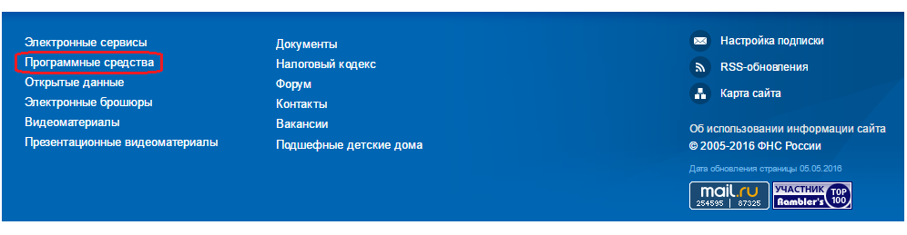

На открывшейся странице найдите программу для заполнения заявления, формирования пакета документов:

✓  Программа «Подготовки документов для государственной регистрации» (ППДГР)

Обратите внимание, что при формировании **пакета документов**, заявление должно быть предварительно распечатано, отсканировано и сохранено в формате tif, xls, xlsx, doc, docx, pdf.

Если заявление содержит несколько листов, то они сканируются в один многостраничный файл.

|  |
| --- |
| **Подсказка**  **Сохранить заявление в формате tif из режима просмотра можно, не прибегая к печати и сканированию.** |

В выбранном формате должны быть и все остальные прилагаемые документы. Каждый документ может быть подписан несколькими подписями. Документы упаковываются в zip-архив (далее - транспортный контейнер). При формировании транспортного контейнера в него включается файл с описью вложения.

Также подготовить транспортный контейнер можно с помощью специализированного бесплатного программного обеспечения «Программа подготовки пакета для электронной регистрации».

✓ Программа «Подготовки пакета электронных документов для государственной регистрации» (ППЭДГР) - требуется ЭП для подписания транспортного контейнера (zip-архив).

|  |
| --- |
| ***Сканирование образов документов осуществляется с учетом следующих требований:***  **✓ *формат изображения: BW (black-white, чёрно-белый);***  **✓ *разрешение: 300*300 dpi;***  **✓ *глубина цвета: 1 бит;***  **✓ *формат готового файла: многостраничный TIF*** |

Допускается использование имеющегося сертификата ключа подписи, предназначенного для представления в электронном виде налоговой и бухгалтерской отчетности.

**2.Направление транспортного контейнера в налоговый (регистрирующий) орган с использованием сайта ФНС России**

Отправить ТК в электронном виде бесплатно возможно через сервис на сайте ФНС России (www.nalog.ru): *Главная страница → Все сервисы → Подача электронных документов на государственную регистрацию юридических лиц и индивидуальных предпринимателей.*

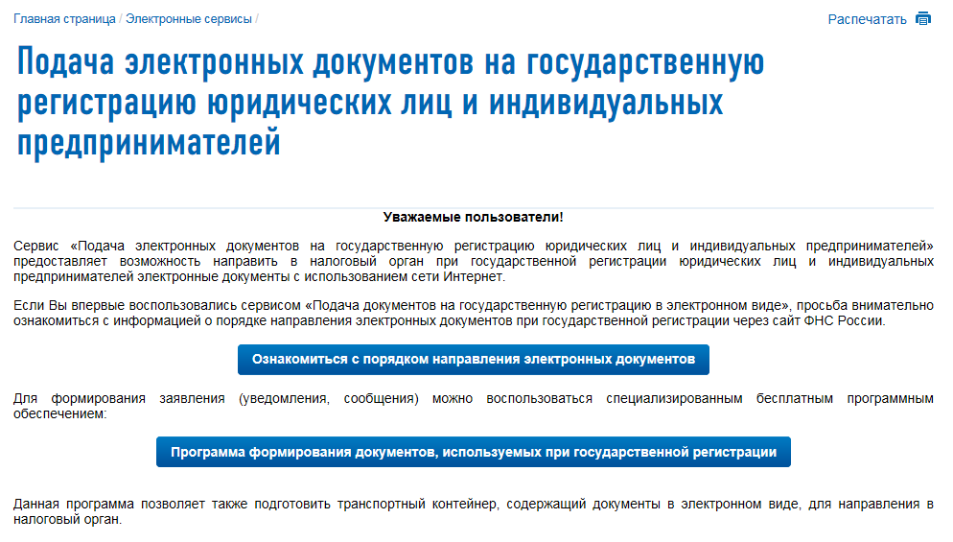

**Подсказка**

**Ознакомьтесь с порядком – здесь изложены все требования, которые предъявляются к электронным документам. Несоблюдение может привести к отказу в государственной регистрации.**



Электронные документы для государственной регистрации могут быть направлены заявителем (одним из заявителей) либо нотариусом, засвидетельствовавшим подлинность подписи заявителя (заявителей), на соответствующем заявлении (уведомлении, сообщении).

Если имеется квалифицированный сертификат ключа проверки электронной подписи и соответствующий ему ключ электронной подписи (далее - СКП), выданный [удостоверяющим центром, аккредитованным в Минкомсвязи России](http://minsvyaz.ru/ru/directions/?regulator=118) , установлена программа [CryptoPro](http://www.cryptopro.ru/) и подготовлен транспортный контейнер, содержащий документы в электронном виде, можно перейти в режим подачи документов на государственную регистрацию в электронном виде.





При проверке сертификата ключа в открывшемся окне Вам необходимо указать (выбрать) СКП, выданный удостоверяющим центром, аккредитованным в сети доверенных удостоверяющих центров, участником которой является ФНС России, и ввести pin-код.

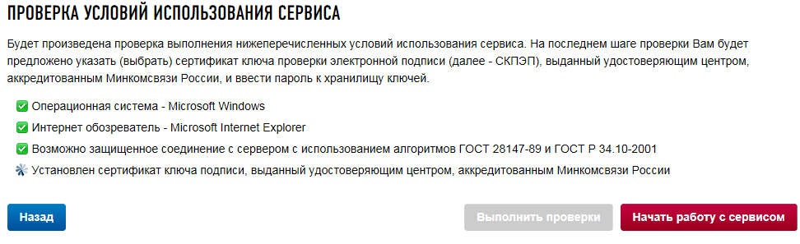

**Главное окно сервиса содержит 3 закладки:**

✓  Главная страница

✓ Отправка документов (выбираем ТК, подготовленный ранее, - нажимаем кнопку «отправить»)

✓ Список переданных документов

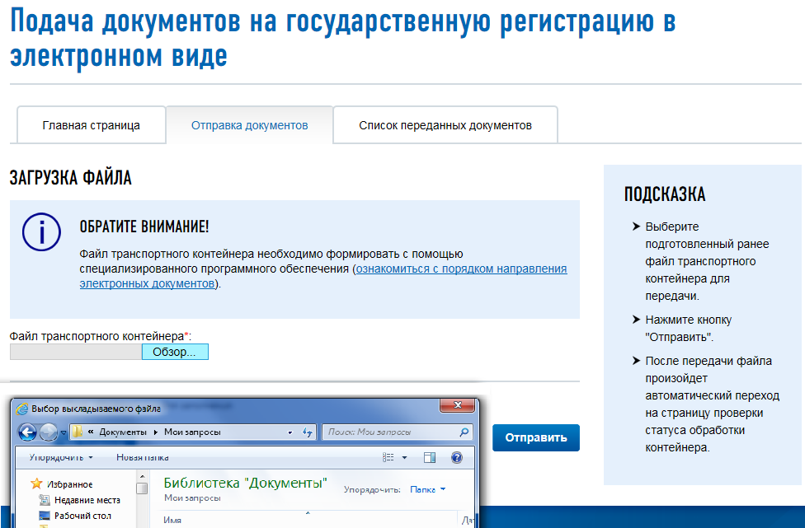

**Отслеживание информации о прохождении документов в налоговом органе**

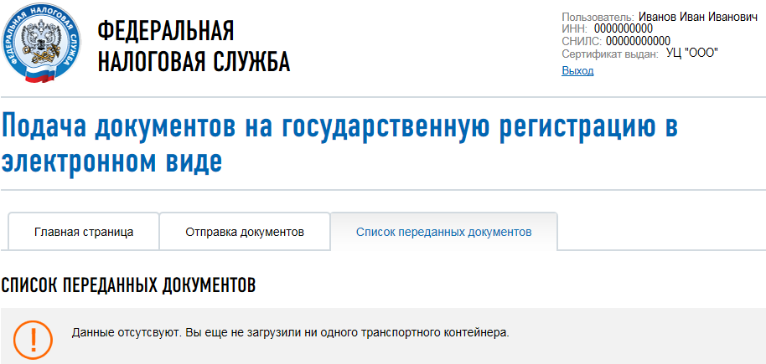

**Отслеживание информации**

**о прохождении документов**

**в налоговом органе**

После отправки документов в электронном виде, заявителю в режиме реального времени, а также на **адрес электронной почты,** указанный при направлении электронных документов в налоговый (регистрирующий) орган, направляется сообщение, содержащее уникальный номер, подтверждающий доставку электронных документов**.**

Отследить информацию о прохождении документов в налоговом (регистрирующем) органе можно и с помощью сервиса **«Риски бизнеса: проверь себя и контрагента»** подраздел: «Сведения о юридических лицах и индивидуальных предпринимателях, в отношении которых представлены документы для государственной регистрации, в том числе для государственной регистрации изменений, вносимых в учредительные документы юридического лица, и внесения изменений в сведения о юридическом лице, содержащиеся в ЕГРЮЛ». В данном сервисе можно посмотреть – дату представления, способ получения, входящий номер, дату готовности или дату вынесенного решения.

**3. Получение документов от налогового органа**

Налоговый (регистрирующий) орган на адрес электронной почты направит ТК, содержащий файлы с распиской в получении электронных документов и ЭЦП должностного лица налогового органа (данные файлы отправляются не позднее одного рабочего дня, следующего за днем получения электронных документов налоговым органом).

Документы, подготовленные налоговым (регистрирующим) органом в связи с внесением записи в ЕГРЮЛ, либо решение об отказе в государственной регистрации, сформированные в электронном виде и подписанные ЭП налогового (регистрирующего) органа, направляются заявителю по адресу электронной почты в транспортном контейнере.

При принятии решения о государственной регистрации ЮЛ в транспортный контейнер также включается представленный заявителем файл, содержащий учредительные документы юридического лица, подписанный ЭП налогового (регистрирующего) органа.

Просмотреть содержимое транспортного контейнера, полученного от налогового (регистрирующего) органа можно с помощью программы «Подготовки пакета электронных документов для государственной регистрации» (ППЭДГР)».

Предоставление заявителю экземпляра документов, сформированных налоговым (регистрирующим) органом в связи с внесением записи в ЕГРЮЛ, учредительных документов ЮЛ с отметкой налогового органа, решения об отказе в государственной регистрации на бумажном носителе осуществляется способом, указанным заявителем при направлении электронных документов в налоговый орган.

|  |  |
| --- | --- |
|  | ЭЛЕКТРОННАЯ ПОДПИСЬ ЮЛ |

 ***Электронная подпись (ЭП)*** — аналог собственноручной подписи, применяемый по отношению к электронному документу, обладающая следующими свойствами:

***Юридическая сила ЭП закреплена законодательно***

***в Федеральном законе №63***

***от 06.04.2011***

**Закон и порядок**

✓ является уникальной;

✓ защищена от копирования;

✓ указывает на лицо, которое подписало документ.

Документ в электронном виде, подписанный ЭП ЮЛ, приобретает юридический статус, т.е. имеет такую же юридическую силу, как и бумажный документ с собственноручной подписью и печатью.

ЭП позволяет ЮЛ подписать электронный документ, регистрирующий орган проверяет подпись владельца на предмет подлинности, а содержание подписанного электронного документа — на предмет внесения изменений после подписания. ЭП налогового (регистрирующего) органа позволяет проверить подлинность документов, получаемых из налогового органа в электронном виде.

***Как и где получить ЭЦП?***

Сертификаты ключей ЭЦП изготавливают и выдают специализированные организации — удостоверяющие центры, аккредитованные в Минкомсвязи России.

С актуальным списком авторизованных удостоверяющих центров можно ознакомиться на сайте Минкомсвязи России (<http://minsvyaz.ru/ru/activity/govservices/2/>).

В разделе «Подача электронных документов на государственную регистрацию юридических лиц и индивидуальных предпринимателей» имеется ссылка на данный ресурс.

Номер горячей линии сотрудника Инспекции для консультирования заинтересованных лиц по вопросам направления документов для государственной регистрации в электронном виде: **8(3952)289847 Иванова Наталья Васильевна**